МБУДО "Центр внешкольной работы Советского района" г. Брянска

Образовательный проект

Без прошлого нет будущего. Сохраним традиции народа: Масленица

Временные рамки проекта:
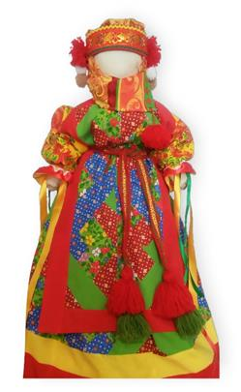
сентябрь-февраль учебного года

Педагог дополнительного образования:
Щербатова Юлия Викторовна
квалификационная категория -высшая

Брянск
2021 год

Краткая аннотация проекта
Проект «Без прошлого нет будущего. Сохраним традиции народа: Масленица»направлен на популяризацию декоративно-прикладного творчества, повышение престижа русских традиций, формирование мотивации к исследовательской и проектной деятельности.
Вид проекта – исследовательский
Проект относится:
по доминирующему методу - к творческому;
по характеру координирования - проект с открытой координацией;
по характеру контактов – к внутреннему (проект организован внутри
центра внешкольной работы Советского района г. Брянска);
по количеству участников – к групповому;
по продолжительности проведения к долгосрочному;
по признаку - предметно-содержательной области – к межпредметному
по времени выполнения – к смешанному(урочный и внеурочный)
Целевая аудитория: отбор участников проекта основан на принципе добровольности и заинтересованности учеников в расширении знаний и умений в области творческой и исследовательской деятельности
Кто будет выполнять проект команда обучающихся объединения «Волшебный лоскуток».
Состав участников проекта: 2-3 человека.
Сроки реализации (продолжительность-5 мес., начало проекта-сентябрь, окончание проекта-февраль)
Партнеры проекта:
-БГУ имени академика И.Г. Петровского
Кафедра дизайна и художественного образования (ДХО)
Факультета технологии и дизайна;
-Брянский областной методический центр «Народное творчество» (ГАУК)

Оглавление
ВВЕДЕНИЕ
1.БЕЗ ПРОШЛОГО НЕТ БУДУЩЕГО
1.1. Анкетирование
1.2. Анализ исторических и литературных источников
1.3. Сбор материалов
2. ПОСТАНОВКА ЭКСПЕРИМЕНТА«Сохраним традиции народа: Масленица»
2.1. Определение наиболее интересных и эффективных форм творческой деятельности
2.2. Подготовка и проведение мероприятий
2.2.1. Проект положения конкурса эскизов обрядовой куклы Масленица «Здравствуй, Масленица годовая, Наша гостьюшка дорогая».
2.2.2.Разработка мастер-класса по обрядовой кукле «Домашняя Масленица»
2.2.3. Мастер-класса для обучающихся «Центра внешкольной работы Советского района» г. Брянска по самой яркой кукле «Домашняя Масленица»
2.2.4. Мастер-класса для всех желающих по самой яркой кукле«Домашняя Масленица»
2.2.5. Изготовление макета куклы Масленица
2.2.6. Выставка эскизов куклы Масленица и куклы оберега «Домашняя Масленица» для всех желающих в Центре внешкольной работы Советского района
3. ПОДВЕДЕНИЕ ИТОГОВИССЛЕДОВАНИЯ
3.1. Анкетирование. Анализ полученных результатов по проблеме исследования после постановки эксперимента «Сохраним традиции народа. Масленица»
3.2. Выводы
ПРИЛОЖЕНИЕ
СПИСОК ЛИТЕРАТУРА

ВВЕДЕНИЕ
«Культура – это огромное целостное явление,
которое делает людей из простого населения народом, нацией»
Д.С. Лихачев
Нас, детей мультимедийных технологий, называют «цифровым поколением». Интернет стал частью нашей жизни и вместе с неограниченными возможностями наше поколение приобрело ряд проблем:
Поколение Z становится менее общительным, более погруженными в себя, виртуальный мир и фантазии.Перестали ценить «живое общение». Не редко общению в виртуальном пространстве отдают приоритет при выборе между личной встречей. | 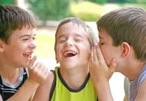
Дети не учатся у родителей, считают, что взгляды родителей безнадежно устарели. Обостряется конфликт мировоззрений, нарушается связь поколений.
Ориентированы на потребление и материальное благополучие.  Нетерпеливы и сосредоточены в основном на краткосрочных целях | 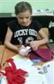
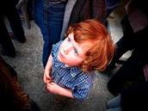
Привыкнув к жизни в компьютере, оказываются в большом затруднении, когда их помещаешь в такую ситуацию, где им приходится действовать. В реальной жизни не умеют выстраивать отношения, договариваться со сверстниками и взрослыми.
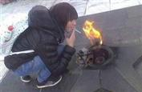  Размывание жизненных принципов и жизненных ориентиров. Традиционные духовные и нравственные ценности (патриотизм, семья, справедливость, честь, достоинство и др.) для значительной массы молодежи обесцениваются. | 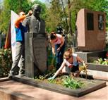
Поверхностность мышления. Трудно долго оставаться сосредоточенными на чем-то одном. | 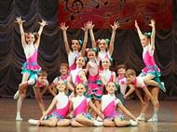
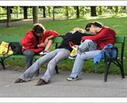
Дети не способны самостоятельно организовать свой досуг, предпочитают сидеть у компьютера или смотреть фильмы. Редко бывают на улице, если только родители не организуют их досуг
Представления о русской культуре и истории России отрывочны и поверхностны. Равнодушие к национальным формам культурного творчества. Падение интереса к национальным обычаям и традициям.

Я считаю, одна из наиболее важных проблем- проблема: падение интереса к народным традициям у «интернет-поколения».
Печальный опыт прошлых десятилетий показал, что забвение лучших народных традиций, отрыв от выработанных ценностей и идеалов ведёт к системному кризису всех сфер общественной жизни: политики, экономики, образования, культуры и др. Сегодня, как никогда, прежде, важно укрепить национальное достоинство и авторитет России в современном мире, что невозможно без создания нами собственной культурной самобытности. Необходимо вспомнить о богатейшем духовно-нравственном наследии, завещанном нам далёкими предками.
Проблемный вопрос: Как можно возродить интерес к народным традициям?
Актуальность и важность выбранной проблемы: данной проблемой меня побудило заняться очевидное отсутствие интереса к народным традициям у подрастающего поколения. Сохранение исторического наследия, воспитание уважения к культуре кажутся не малозначимыми задачами для успешного выхода из духовного кризиса, в котором, полагаем, странанаходилась на рубеже веков. Яхочу, чтобы каждый гражданин нашей великой страны мог с уверенностью для себя ответить на такие вопросы как «Кто я?» и «Что для меня значит моя земля?».
Человек, не знающий историю и традиции своего народа подобен Ивану, не помнящему родства. Он ни к чему не привязан по-настоящему, он не связывает свою жизнь и судьбу с жизнью и судьбой своей страны.
Наша русская культура богата обычаями и традициями, уникальными праздниками. В их числе – грандиозное гуляние в конце зимы, «Масленица». Несомненно, этот праздник – один из самых ярких и запоминающихся обрядов. Невероятно, но именно так, как мы сегодня, наше далекие предки сжигали чучело в честь языческого бога солнца.
Методы исследования:
-анализ литературы, информации сети Интернет по данной теме;
-социологический опрос, анкетирование;
-практическое изготовление изделий;
-анализ результатов, обобщение.
Гипотеза исследования:вовлекая сверстников в активную творческую деятельность по популяризации русских народных традиций можно повысить интерес к изучению, сохранению и приумножению богатейшего наследия народной культуры.
Объект исследования: учащиеся в процессе творческой деятельности.
Субъект исследования: изменение интереса учащихся к изучению народных традиций.
Подводя итоги актуальности и важности выбранной проблемы,определила для себя цель и задачи данной исследовательской работы.
Цель работы–доказать, что вовлечение в активную творческую деятельность повышает интерес к народным традициям у «интернет-поколения».
Достижение поставленной цели предусматривает решение следующих задач:
- Определить уровень интереса у школьников к народным традициям.
- Изучить традиции русского народа по празднованию народных праздников, в т.ч. Масленицы.
- Собрать этнографический материал по народным традициям России.
- Определить наиболее интересные и эффективные формы мероприятий.
- Провести эксперимент «Сохраним традиции народа.Масленица»
- Сравнить, проанализировать полученные результаты.
Практическое значение работы: исследовательская работа может представлять интерес педагогам дополнительного образования, классным руководителям, воспитателям клубов по месту жительства при подготовки воспитательных мероприятий. Материалы исследования могут быть полезны и интересны учащимся, которые увлекаются историей и культурой нашей страны, при подготовке докладов, творческих проектов, также собранный материал может быть использован для изготовления куклы Масленицы для воспроизведения масленичных обрядов, проведение мастер-классов по изготовлению «Домашней Масленицы».
Апробация прошла в «Центре внешкольной работы Советского района» города Брянска в январе 2018г.

- БЕЗ ПРОШЛОГО НЕТ БУДУЩЕГО
1.1.Анкетирование
На первом этапе своей работы я провела анкетирование школьников с целью установления наличия интереса к народным традициям, уровня осведомленности о народных праздниках. Для этого мной были разработаны анкеты(Приложение 1) и проведен опрособучающихся (всего 320 детейв возрасте от 7 до 18 лет). Полученную информацию обработала, сделала выводы, подготовила сводные диаграммы(Приложение 2).
Результаты показали, что проблема падения интереса к традициям народа, в т.ч. к празднованию праздника Масленица, актуальная: 80% опрошенных затруднялись ответить на вопрос «Праздник Масленица народный или государственный». На вопрос «Хотели бы Вы больше узнать о традициях празднования Масленицы»: 70 % опрошенных высказались положительно.
  - Изучениеисторических и литературных источников
Получив результаты анкетирования, я приступила к поиску и изучению материалов по теме исследования. Работая с материалами периодической печати и интернета, теле- и радиовещания, нашла 32 статьи, посвященные проблеме. Изучение и анализ материалов средств массовой информации показал, что тема моего исследования является актуальной. Любой народ стремится сохранять традиции своих предков. Это является основой дальнейшего духовного развития нации. В современном обществе соблюдать традиции, которые передавались из поколения в поколение, становится сложной задачей.
Изучены и проанализированы:
- исторические и литературные материалы Брянской областной библиотеки;
- исторические книги Национальной электронной библиотеки Российской Федерации «Президентская библиотека имени Б.Н. Ельцина»(Приложение3);
- материалы средств массовой информации по проблеме исследования (Приложение4).
Анализ исторических и литературных источников показал, что на Руси праздник Масленица был самый широкий, раздольный и весёлый. Историки и писатели отмечают широкий размах Масленицы, участия в ней всех: и старого, и малого, и простолюдина, и знатного. Таким образом, традиционная народная культура актуальна для общества вне зависимости от исторической эпохи.
Пожалуй, нет в нашем календаре другого такого праздника, он особняком стоит в череде «красных» дней года.
ВЫВОД:проведя анализ изученныхлитературных и исторических источников, я пришла к выводу, что традиционная культура – важнейшая составляющая духовного и культурного пространства любого народа, основа формирования национального самосознания.

1.3. Сбор материалов
«Желающий прикоснуться к душе народа
должен искать истоки»
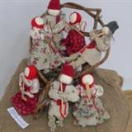
Н.Рерих
Вооружившись полученными знаниями, приступила к подготовке эксперимента по вовлечению сверстников в активную творческую деятельность по популяризации народных традиций. Следующий этапом стал сбор материалов для
проведения эксперимента. Я обратилась в ФГАОУ ВО "Национальный исследовательский Томский политехнический университет", "Интернет-лицей», БГУ имени академика И.Г. Петровского, Муниципальное бюджетное учреждение дополнительного образования "Центр внешкольной работы Советского района" г. Брянска. Полученные материалы представлены в (Приложении 5).Чтобы окунуться в атмосферу красоты и гармонии, самой увидеть и восхититься уникальными изделиями наших земляков — умельцев посетила уникальную выставку декоративно-прикладного творчества «Родное, Брянское, свое…», где были собраны и представлены все основные жанры нашей традиционной культуры.
Наша задачанетолько сохранять народные традиции предков, но и развивать их, совершенствовать.
Чтобы узнать какие бывают куклы отправилась на выставку прикладного творчества «Кукла была, есть и будет!», которая проходила в рамках социально значимого проекта «Наследие предков».
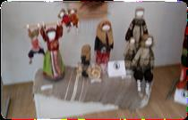
На выставке были представлены более 300 кукол, совершенно разные по исполнению, маленькие и большие, из различных материалов, но выполненные с любовью, с только им присущим настроением и характером.
Также посетила:
- мастер-класса по созданию народной куклы народного мастера Брянской области Новицкой Ларисы Александровны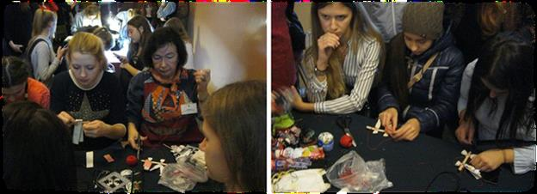
В ходе мастер-класса под чутким руководством мастера смогла сделать свою, непохожую ни на чью другую, народную куклу.
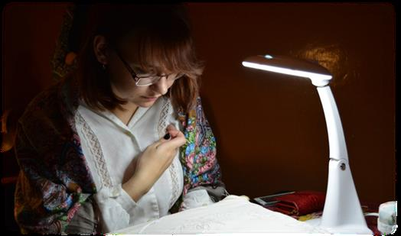
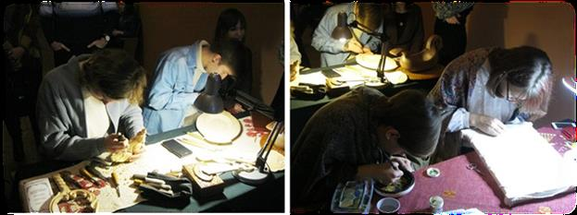
Посетила мастер-класса по вышивки славянских узоров студентов отделения изобразительного искусства Брянского областного колледжа искусств. -мастер-класса росписи по дереву славянских узоров студентов отделения изобразительного искусства Брянского областного колледжа искусств.-мастер-класс росписи по дереву славянских узоров студентов отделения изобразительного искусства Брянского областного колледжа искусств, где узнала, что мы – потомки славян и у нас есть свои символы и традиции, которые надо изучить и умело использовать во благо себе, своим близким, своему народу.
Чтобы окунуться в традиции славянской культуры участвовала в фрагментах народных обрядов, играх и хороводах, которые организовал коллектив «На златом крыльце», народный фольклорный ансамбль «Сузорье».
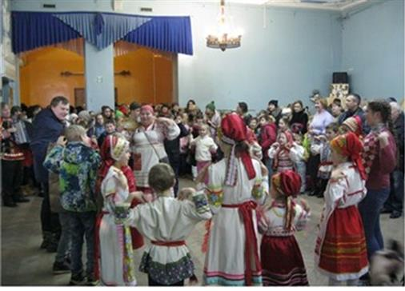
ИТОГИ: Окунувшись в атмосферу традиционной народной культуры, прониклась духом славянских традиций и обрядов. Выяснила, что в нашем городе есть неравнодушные заинтересованные люди, которые стремятся сохранить и передать нам – молодому поколению исконно русские традиции.
Я – за возрождение национального русского характера!

- ПОСТАНОВКА ЭКСПЕРИМЕНТА
«СОХРАНИМ ТРАДИЦИИ НАРОДА: МАСЛЕНИЦА»

2.1. Определение наиболее интересных и эффективных форм творческой деятельности

Для постановки эксперимента я приняла решение провести ряд мероприятий и вовлечь в них своих сверстников – обучающихся Центра внешкольной работы Советского района г.Брянска. Наиболее интересными и эффективными формами творческой деятельности я считаю:
- конкурс эскизов обрядовой куклы Масленица «Здравствуй, Масленица годовая, наша гостьюшка дорогая»;
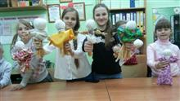
- мастер-класс для обучающихся «ЦВР Советского района» г. Брянска по изготовлению самой яркой куклы «Домашняя Масленица»
- мастер-класса для всех желающихпо изготовлению самой яркой куклы «Домашняя Масленица;
- выставка эскизов куклы Масленица и куклы-оберега «Домашняя Масленица»;
- праздник «Широкая Масленица».

2.2. Подготовка и проведение мероприятий

2.2.1. Подготовка и проведение конкурса эскизов обрядовой куклы Масленица «Здравствуй, Масленица годовая, наша гостьюшка дорогая».
Мной было разработано положение конкурса эскизов обрядовой куклы Масленица «Здравствуй, Масленица годовая, наша гостьюшка дорогая».(Приложение 7).
Представить свои эскизы на конкурс могли все желающие.
В конкурсе приняли участие обучающиеся Центра внешкольной работы Советского района г.Брянска, школьники общеобразовательных учреждений Советского района. всего на конкурс было представлено 28 конкурсных работ.
Лучшие эскизы были определены не только специалистами, как это обычно принято, а в первую очередь обычными людьми: обучающимися ЦВР, родителями и жителями города Брянска. Голосование было реализовано в 3 этапа — интернет-голосование, экспертное голосование и общественное голосование.
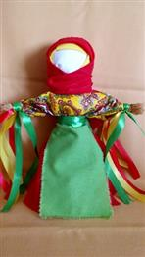
Эскизы обрядовой куклы Масленицы представлены в приложении 6.
2.2.2.Разработка и проведение мастер-класса по изготовлению куклы-оберега «Домашняя Масленица»
Для проведения мастер-класса по изготовлению самой яркой куклы «Домашняя Масленица» мной была разработана технологическая карта по изготовления обрядовой куклы «Домашняя Масленица», которая легла в основу создания буклета по изготовлению «Домашней Масленицы» (Приложение 8).
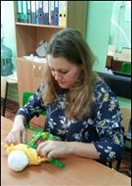
Провела мастер-класса в детском клубе по месту жительства «Факел» дляобучающихся Центра внешкольной работы Советского района г.Брянска. Вовремя мастер-класса ребята познакомились с народными обычаями и традициями, обрядами и оберегами. Всего в мероприятии приняло участие 30 человек.
2.2.3. Подготовка и проведение мастер-класса для всех желающих по самой яркой кукле«Домашняя Масленица»
Используя разработанную технологическую карту провела мастер-класс по созданию самой яркой куклы «Домашняя Масленица»для родителейобучающихся центра и всех желающих. Мамы с удовольствием помогали детям в изготовлении куклы масленица, всего в мероприятии приняло участие 23 человека.
2.2.4. Выставка эскизов куклы Масленица и куклы-оберега «Домашняя Масленица»
Выставка была организована в Центре внешкольной работы Советского района г.Брянска. Было выставлено 48 работ, отличающихся яркостью и индивидуальностью. Выставка получилась интересная, ее посетили не только ребята из объединений центра, но и школьники близ лежащих школ.
Многие впервые узнали о кукле «Домашняя Масленица».
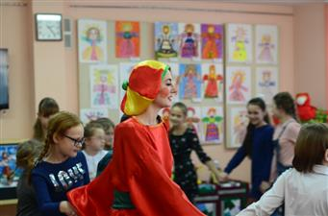
В результате голосования были выбраны лучшие работы.
2.2.5. Проведение праздника «Широкая Масленица»
Для проведения праздника «Широкая Масленица» была проделана большая работа:
- изготовлен макет куклы Масленица. Для его изготовления была разработана технологическая карта. (Приложение9);
- красочно оформлено помещение,
- разработан сценарий праздника.
В празднике приняло участие 40 детей и родителей, а также педагоги центра. Праздник получился веселый и познавательный.

3. ПОДВЕДЕНИЕ ИТОГОВ ИССЛЕДОВАНИЯ

3.1. Анкетирование. Анализ полученных результатов по проблеме исследования после постановки эксперимента «Сохраним традиции народа. Масленица»

После проведения эксперимента по вовлечению сверстников в активную творческую деятельность по популяризации народных традиций, мною было проведено повторное анкетирование участников эксперимента.
Респондентам были заданы ряд вопросов:
- Понравилось ли вам участвовать в творческой деятельности?
- Какие мероприятия вам особенно запомнились?
- Повысился ли ваш интерес к изучению народных традиций?Хотели бы вы больше узнать о народных традициях?
- Считаете ли вы важным сохранять и приумножать традиции своего народа?
- Согласны вы с мнением:«Умрет традиция – умрет народ»?
Анкетирование показало, что у большинства опрошенных повысился интерес к изучению народных традиций, они с удовольствием участвовали в мероприятиях, узнали много нового о праздновании праздника Масленица, хотели бы продолжить изучение народных обычаев и традиций своего народа (Приложение 10).
3.2. Практическое значение работы

1. Изучила традиции русского народа по празднованию Масленицы
2. Определила наиболее интересные формы мероприятий.
3. Разработала и провела мастер-класс по созданию куклы-оберега «Домашняя Масленица».
4. Провела просветительскую работу с молодежью и общественностью по популяризации народных традиций, а частности праздновании Масленицы.
5.Организовала и провела выставку эскизов куклы Масленица и праздник «Широкая Масленица».
6. Определила уровень интереса у школьников к народным традиция до и после эксперимента.

Поставленная цель и задачи исследования выполнены в полном объеме.

3.3. Выводы

Мнойэкспериментально доказано, что вовлечение обучающихся в активную творческую деятельность повышает интерес к изучению, сохранению и приумножении богатейшего наследия народной культуры у «интернет-поколения».

Приложение 1
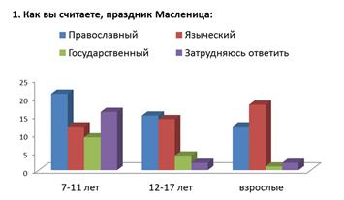

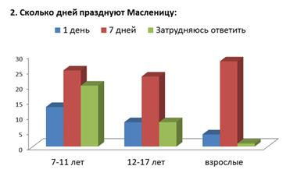

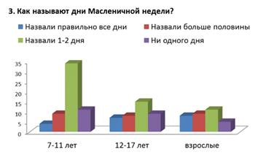

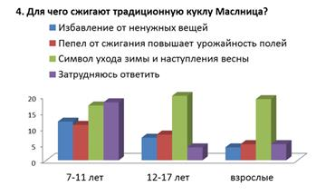

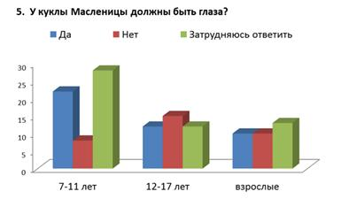

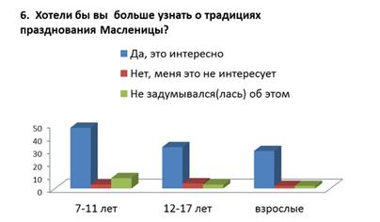

Приложение 2
Т. Васильченко«Мастер-класса по изготовлению обрядовой куклы «Масленица»³⁴.
Москин Д. «Загадка народной куклы»³⁵
Российский Этнографический музей. Масленичное чучело³⁶ethnomuseum.ru›РЭМ›maslenichnoe-chuchelo
М.М. Забылин «Праздники, обряды и обычаи Русского народа»³⁷, где мы узнали легенду о Масленице, как проходила подготовка к празднику, как провожали Масленицу.
И. Н. Божерякова «как праздновалась и празднуется народный русский Рождество христово, Новый год, Крещение и Масленица» исторический очерк Издательства М. Ледерле и К, 1894. ³⁸
Н. Дубровских «Масленица» Москва 1870г³⁹
Н. Л. Степанов «Народные праздники на Святой Руси» 1900г.⁴⁰
В.Д. Зайцева Русский крестьянский костюм⁴¹.
Н.В. Юдина «Русские обряды и обычия»⁴².
Иллюстрированная энциклопедия «Русский праздник»⁴³.
Т. Левкина «Широкая Масленица. Обычаи, православные традиции⁴⁴
Иллюстрированная энциклопедия «Русский праздник»⁴⁵
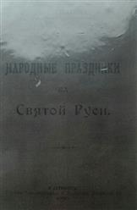
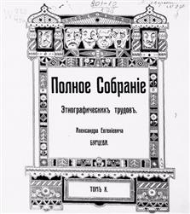
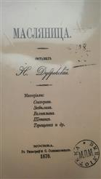
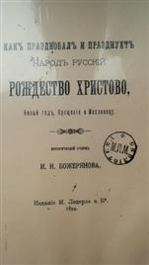

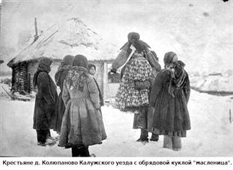
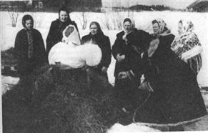

Приложение 3
Федеральные СМИ
Электронные | Теле- радиовещание-
Аргументы и факты от 01.03.2014  «Масленица, блин! Как умели и любили гулять на Руси наши предки»⁴ | 1 Первый канал  https://www.1tv.ru/news/2017-02-26/320541  «Сохраняем народные традиции: проводы масленицы»
Аргументы и факты от 13.03.2013  «Легойда: Большинство масленичных традиций уже потеряли языческий смысл»⁵ | УтроТВ  https://piter.tv/event/Maslenica_2017_data_kogda_tradicii/  «Как отмечают Масленицу в России»
Аргументы и факты от 19.02.2013  «Масленица в вопросах и ответах»⁶ | Россия 1  https://www.youtube.com/watch?v=vWcVzl-RquID  Как праздновали Масленицу на Руси, а как-сегодня?
Российская газета от 03.03.2014  «В Воронеже на Комоедицу разбудили медведя»⁷ | ТНТ  https://yandex.ru/video/search?p=1&filmId  Масленица-Комоедица. Возраждение традиций.
Новые известия от 02.03.2015  «Началась Масленица- время веселья и примирения»⁸ | Россия 24  https://www.vesti.ru/videos/show/vid/707584/cid/7/  Масленица. Сила традиции
Аргументы и факты от 11.02.2013  «Масленая неделя: история и традиции»³ | Кстати…  yandex.ru/video/search?p=3&filmId «Сохраненять и развивать народные традиции решили в первый день Масленицы»
Новые известия от 27.02.2006  «Широкая Масленица-история и традиции»⁹ | КультПросвет  https://www.youtube.com/watch?v=VTx6g6THsE0  Традиции масленицы
Региональные СМИ
Электронные | Теле- и радиовещание-
Брянские новости от 13марта 2016  Масленица порадовала Брянск праздником и весело сгорела¹ | Россия 1 Брянск от 28 Февраль 2011 «Прощай, зима! Языческий праздник, переживший века.»
Брянские новости  01.08.2015  «Брянский народный костюм стал символом возрождения русской культуры»² | Россия 1 Брянск от 01 Март 2011 «Масленичная неделя. Проводим зиму весело!»
24tvprojn 20/02/2016  В России началась Масленица: история праздника и традиции на каждый день ³ | Россия 1 Брянск от 24 Февраль 2014  Широкая масленица!

Приложение 4
Ф. И. О. | Место работы, должность | Предоставленная информация
Федеральный уровень
Даниил Евгеньевич  Крапчунов  канд. филос. наук | ФГАОУ ВО "Национальный исследовательский Томский политехнический университет", "Интернет-лицей | Получили письмо с материалами из этнографических экспедиций по изучении нематериально культурного наследия: Масленица
Региональный уровень
Синица Наталья Владимировна, зав. кафедрой,  кандидат педагогических наук, доцент | БГУ имени академика И.Г. Петровского  Кафедра дизайна и художественного образования (ДХО)  Факультета технологии и дизайна | Предоставила материалы по проблеме сохранения народных традиций.
Волков Владимир Васильевич, Заслуженный художник РФ, член БОСХР | БГУ имени академика И.Г. Петровского  Кафедра дизайна и художественного образования (ДХО)  Факультета технологии и дизайна | Рекомендации по созданию эскизов куклы Масленица
Кравченко Алла Геннадьевна, член БП МАСД, народный мастер Брянской области | БГУ имени академика И.Г. Петровского  Кафедра дизайна и художественного образования (ДХО)  Факультета технологии и дизайна | Провела мастер-класса по созданию народной куклы
Саланкова Светлана Евгеньевна  Кандидат педагогических наук, доцент | БГУ имени академика И.Г. Петровского  Кафедра теории и методики профессионально-технологического образования (ТиМПТО)  Факультета технологии и дизайна | Помогла разработать дорожную карту проекта
Чуркова Анна Васильевна | Брянский дизайнер, закройщик-модельер, член Международной ассоциации «Союз дизайнеров». | Рассказала о том, как сочетаются традиционность и современность, национальные, растительные, геометрические орнаменты.
Аниканова Ирина Владимировна народный мастер Брянской области | Брянский областной методический центр «Народное творчество» (ГАУК) | Провела мастер-класса по созданию народной куклы
Новицкая Лариса Александровна народный мастер Брянской области | Брянский областной методический центр «Народное творчество» (ГАУК) | Провела мастер-класса по созданию народной куклы

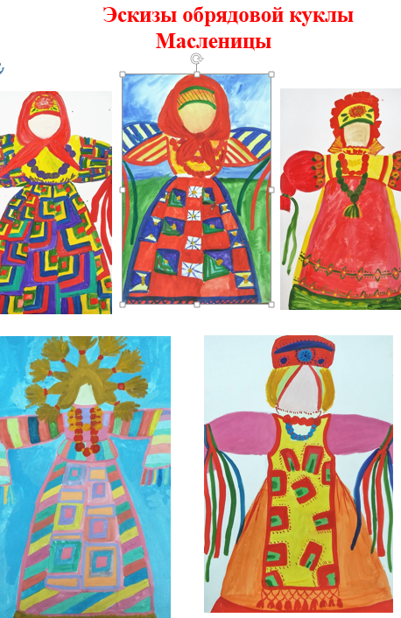
Приложение 5

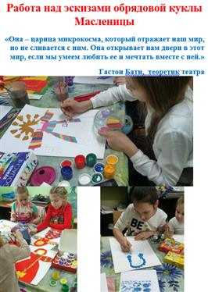

Приложение6
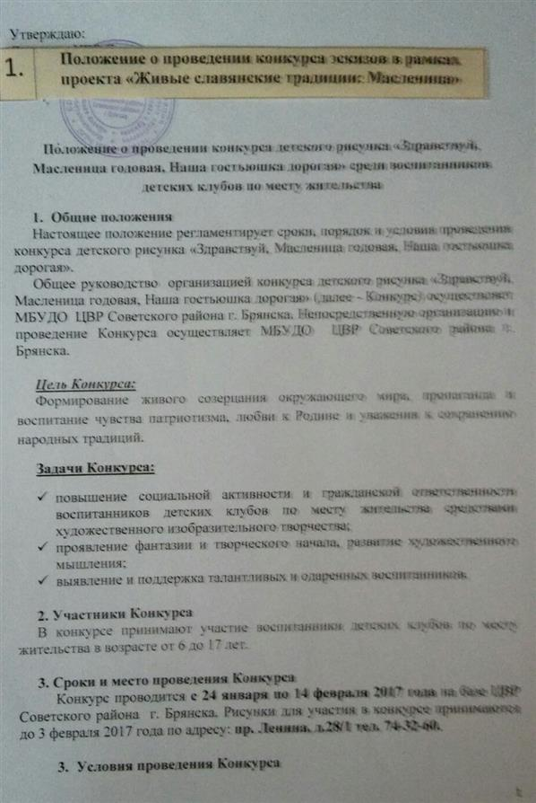

Приложение 7
Технологическая карта изготовления обрядовой куклы «Домашняя Масленица»
№п/п | Последовательность выполнения работы | Графическое изображение | Инструменты и приспособления
1. | Подготовка к работе: для изготовления «Домашней Масленицы» нам понадобится:  Мочало- купить в хозяйственном магазине, светлая и цветная ткани, любой наполнитель, нитки, атласные ленты, ножницы. | 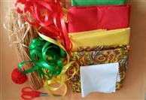 | Мочало или лыко, светлая и цветная ткани, любой наполнитель, нитки, атласные ленты, ножницы.
2. | Берем кусочек светлой ткани и, положив в него шарик наполнителя, формируем головку и затягиваем ее на шейке ниткой. Закрепляем голову на туловище из лыка, берем пучок лыка и намечаем ниткой длину руки с обеих сторон. Закрепляем пучок на кукле вокруг груди, как показано на фото. | 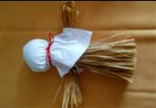 | Мочало или лыко, белая ткань, наполнитель-синтепон, нитка
3. | опускаем лыко от головы вниз вдоль туловища, расправляем его в виде юбочки и крепко обвязываем ниткой на талии. Ниткой перематываем ручки куклы. Делаем выкройку рубахи с прорезью для головы и надеваем поверх кусочка белой ткани и тоже обвязываем на талии ниткой Приготавливаем для юбки кусочек цветной ткани и надеваем юбочку, обвязав ее ниткой на талии, как показано на фото. | 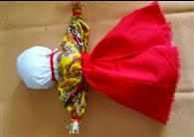 | Красна ткань, ткань с рисунком, нитки.
4. | Из кусочка ткани делаем фартук и обвязываем вокруг талии нитками, затем украшаем пояс ленточкой. | 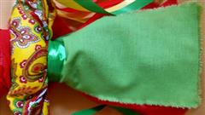 | Ткань зеленая, лента атласная Ширена ленты 2 см.

Приложение 8
Технологическая карта изготовления макета куклы «Масленица»
№п/п | Последовательность выполнения работы | Графическое изображение | Инструменты и приспособления
Изготовление юбки
1. | Подготовка к работе: для изготовления юбки для куклы «Масленицы» нам понадобится: | 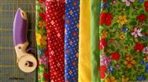 | Ткань: ситец или бязь. 6 видов по 0,5 м.  Инструменты и приспособления:  Линейка для пэчворка, нож раскройный, ножницы, коврик для роликового резца, швейная машинка, нитки, ножницы.
2. | Раскрой.  Шитье из полос или лоскутная мозаика | 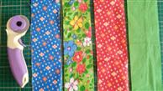 | Для создания блока нам понадобится 4 вида ткани (желательно контрастного цвета).  Ширина каждой полосы -7см.  Складываем их попарно лицом к лицу, скалываем булавками.
3. | Сшиваем полосы между собой в нужной последовательности. | 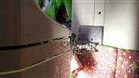 | Прострачиваем и разутюживаем припуски.  После сшивания, один набор полос заутюживаем в одну сторону, другой- в другую.
4. | Разрезаем на квадраты.  Сшиваем по два квадрата перпендикулярно друг другу. | 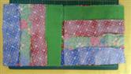 | Выкладываем сшитые полосы на коврик таким образом, чтобы край полосы лежал точно по линии разметки. Определяем ширину полос (у меня - 6.5 '') и при помощи линейки и роликового ножа, нарезаем полосу на квадраты.
5. | Разрезаем по диагонали | 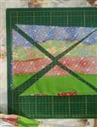 | Разрезаем по диагонали все сшитые квадраты.
6. | Разутюживаем детали резанки. | 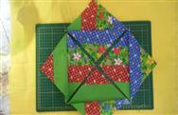 | Раскрываем и разутюживаем.
7. | Сшиваем квадраты | 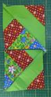  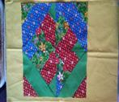 | Сшиваем по два квадрата таким образом, чтобы получились горизонатльныеряды.Сшиваем два ряда блоков между собой. Для лучшего схождения швов в одной точке, горизонтальный шов должен точно лежать на их пересечении
7. | Выравнивание сторон квадратов. | 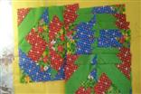 | На этом этапе, вам необходимо при помощи линейки и ножа подровнять все квадраты.
8. | Сшиваем квадраты | 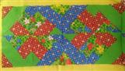 | Сшиваем квадраты в полосу (6 квадратов)
6. | Шьем полотно юбки | 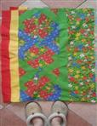 | К сшитым блокам пришиваем полосы красной, желтой, цветной ткани шириной 7 см.
7. | Шьем юбку |  | Пришиваем подкладку. Закладываем складки, пришиваем пояс.
Изготовление рубахи
1. | Подготовка к работе: для изготовления рубашки для макета куклы «Масленицы» нам понадобится: | 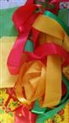 | Ткань, ленты
 | Раскрой рубахи и пошив | 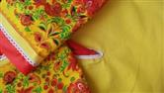 | 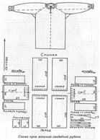
Изготовление передника-занавески
1. | Изготовление передника-занавески |  | Шитье из полос ускоренным способом изготовляем блоки. См. юбка.
2. | Подкладка, оформление | 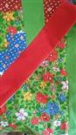 | К сшитым блокам пришиваем красную полоску шириной 7см. Оформляем горловину.
Изготовление покромки(пояс)
1. | Вяжем пояс |  | Нитки 3 цветов, крючок
2. | Оформляем пояс |  | Изготовление помпонов из красных ниток
Изготовление головного убора (Убрус)
1. | Убрусимеет и другие названия: полотенце, ширинка, фата, наметка, шлык. | 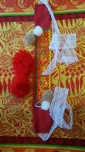 | Платок, повязка, ленты, помпоны. Один концом убрус повязывали на голову, полотнище скалывали под подбородком брошью или булавкой. Второй конец свободно лежал на плече.
Оформление макета куклы «Масленица»
 | Оформление макета куклы «Масленица» | 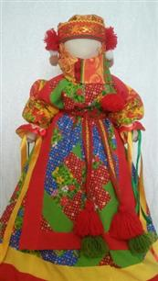 | Изготовление основы куклы: ткань, синтепон, деревянная подставка.

Список литературы:

1. Баранова О. Г., Зимина Т. А. Русский праздник. – Санкт – Петербург: Искусство – СПБ, 2001.
2. Бронштейн М.М. Праздники народов в России. – Москва: Росмэн – пресс, 2004.
3. Забылин М., Русский народ. Его обычаи, обряды, предания, суеверия и поэзия. - Ростов – на – Дону: Феникс, 1996.
4. Ищук В. В., Нагибина М. И. Народные праздники. – Ярославль: Академия развития: Академия, К
5. Молодежная эстрада №1 – М.: Молодая гвардия, 1993.
6. Конева Л. С. Православные праздники. – Минск: Харвест, 2004.
7. Терещенко А.В.История культуры русского народа.- Москва: ЭКСМО 2007.
8. Капица Ф. С. Славянские традиционные верования, праздники и ритуалы: Справочник. – 2-е изд. – м.: Флинта: Наука, 2001. -216 с.
9. Снегирев И. Русские простонародные праздники праздики и суеверные обряды. – М., 1838. – Вып. 1-4.
10. Соколова В. Весеннее-летние календарные обряды русских, украинцев и белорусов. – М., 1957
11. Харлицкий М., Хромов С Русские праздники, народные обычаи, традиции, обряды: Книга для чтения. – М., 1996

